Panasonic zeichnet die Gewinner des internationalen Kid Witness News Film-Wettbewerbs 2015 aus
Schüler aus Isernhagen erhalten einen der begehrten KWN-Awards bei Preisverleihung in Singapur
PRESSEINFORMATION
Nr.051/FY 2015, September 2015

Diesen Pressetext und die Pressefotos (downloadfähig mit 300 dpi) finden Sie im Internet unter www.panasonic.com/de/corporate/presse.html
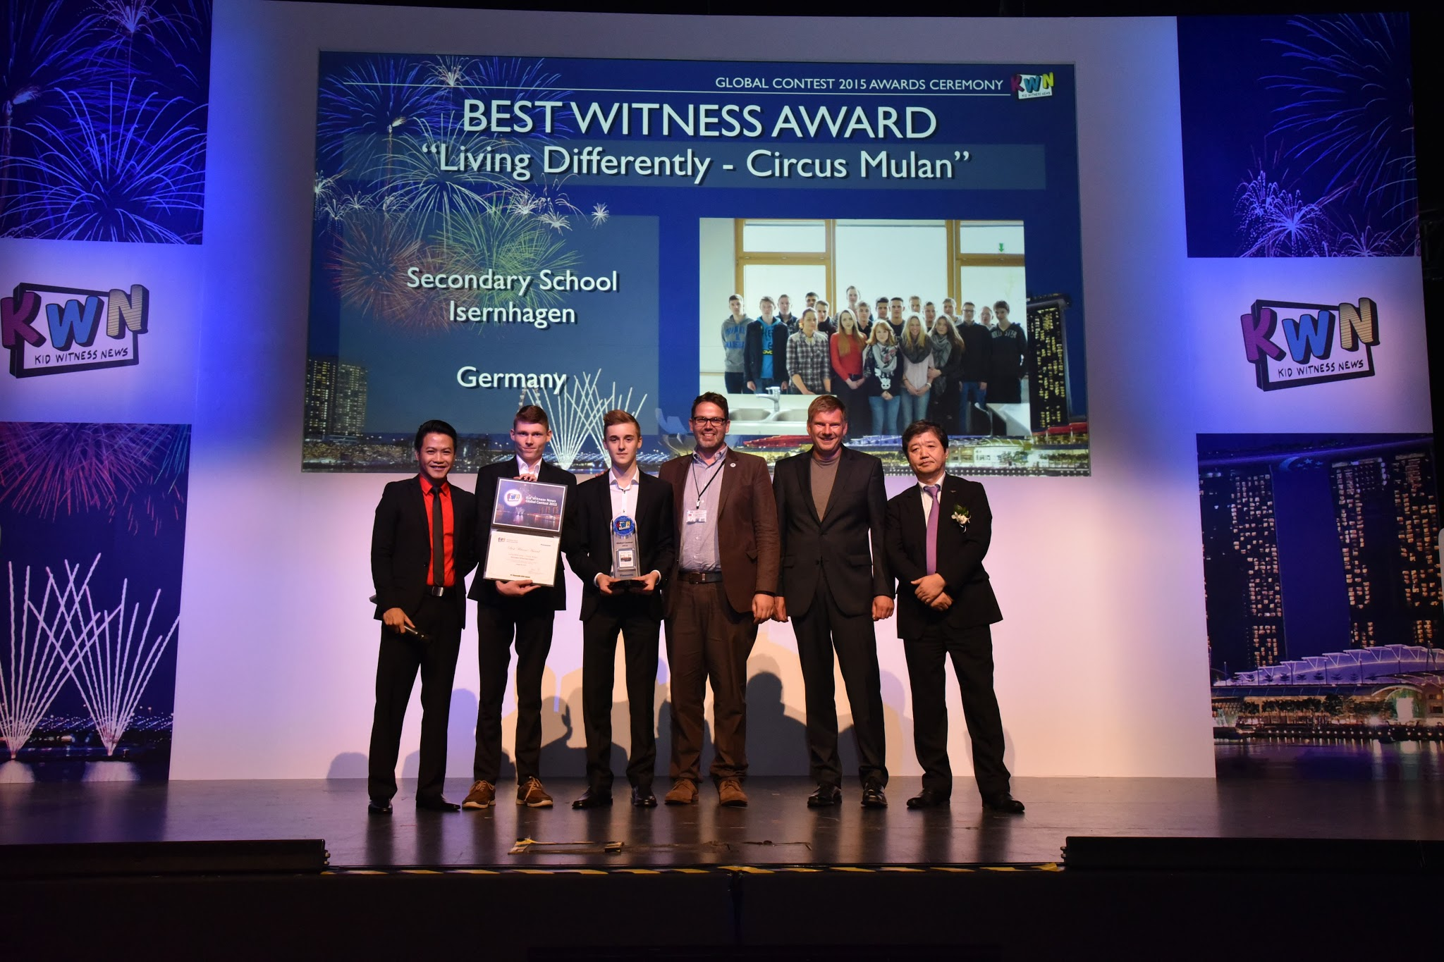
Hamburg, September 2015 – Mit ihrer Dokumentation „Circus Mulan“ haben die Schüler der Realschule Isernhagen den Preis in der Kategorie „Best Witness“ gewonnen. Am 26. August wurden alle Finalisten im Rahmen einer Preisverleihung in Singapur feierlich geehrt. Die Sieger des Abends kamen aus Thailand vom Montfort College – die Schüler überzeugten die Jury mit einem Beitrag über ein sehbehindertes Mädchen und erhielten den Grand-Prix Preis und die Auszeichnung für das beste Konzept.

Panasonic hat die sieben Finalisten aus sieben Ländern nach Südostasien zur internationalen Kid Witness News (KWN) Preisverleihung eingeladen. Auch eine deutsche Schule war unter den Teilnehmern der Endrunde – die Hannoveraner Realschule Isernhagen qualifizierte sich mit einer Dokumentation über das Leben einer Zirkusfamilie. Das junge Filmteam blickt hinter die Kulissen der Shows und die Artisten berichten über ihren ungewöhnlichen Alltag. Eine Perspektive, die der Jury gefällt – die deutsche Schule erhält den „Best Witness“ Award für ihre Arbeit.

Inhaltlich behandeln die sieben Kurzfilme so unterschiedliche Themen wie etwa den Einfluss und die Wechselwirkung von Social Media, ökologische Fragen, Naturkatastrophen wie Erdbeben sowie die Interaktion mit Familienmitgliedern oder Menschen mit Behinderung. Das Siegervideo „Blinds Diary“ (Montfort College), erzählt nach einer wahren Begebenheit, portraitiert ein sehbehindertes Mädchen, das auf eine reguläre Schule geht. Zuerst macht sich das Mädchen sorgen, ob es seinen Mitschülern zur Last fällt. Später jedoch überwindet sie ihre Angst und akzeptiert ihre besonderen Lebensumstände. So gelingt es ihr, mithilfe ihrer neu gewonnenen Freunde gute Noten zu erzielen. Der Videobeitrag erzählt eine eindrucksvolle Geschichte von gegenseitiger Unterstützung, mit der in einer vielfältigen Gesellschaft Träume wahr werden können.

In diesem Jahr fand die Kid Witness News Preisverleihung zum ersten Mal in Südostasien statt – zeitgleich zu Singapurs 50. Jahrestag der Unabhängigkeit. Zu den Teilnehmern gehörten Toru Nishida, Managing Director bei Panasonic Asia Pacific und Würdenträger wie Hawazi Daipi, Parlamentarischer Staatssekretär des Bildungs- und Arbeitsministeriums von Singapur, Ng Ser Miang, Mitglied des Internationalen Olympischen Komitees und Vorsitzender der Finanzkommission, Duane Kale, Mitglied des Verwaltungsrats des Internationalen Paralympischen Komitees sowie Mark Wallace, Produktionsleiter bei Olympic Broadcasting Services.

Ab diesem Jahr wird Panasonic als offizieller weltweiter Partner der Olympischen Spiele und der Paralympischen Spiele die Kategorie „Sport“ zu den Themenfeldern des KWN Wettbewerbs hinzufügen – zusätzlich zu den bisherigen Schwerpunkten „Ökologie“ und „Kommunikation“. So soll bei den jungen Teilnehmern die Begeisterung für Sport geweckt werden.

Über „Kid Witness News:
Beim „Kid Witness News“ Filmwettbewerb von Panasonic setzen Schüler jährlich in fünfminütigen Kurzfilmen das Wettbewerbsmotto „Die Welt durch deine Augen sehen“ um. Sie orientieren sich dabei an den vorgegebenen Themen aus den Bereichen Kommunikation und Ökologie. Panasonic stellt das Equipment zur Verfügung und hilft mit Experten-Workshops und Handbüchern. „Der Wettbewerb unterstützt die Schüler dabei, ihre Gedanken und Vorstellungen gemeinsam filmisch umzusetzen“, so Michael Langbehn. „Er fördert Kreativität, Teamgeist und sensibilisiert Kinder und Jugendliche für ökologische und soziale Probleme.“ Dieses Jahr nahmen weltweit mehr als 10.000 SchülerInnen aus über 553 Schulen und 19 Ländern teil. Weitere Infos unter www.kidwitnessnews.de

Die Videos der diesjährigen Gewinner sowie der anderen Teilnehmer des KWN Wettbewerbs können unter den folgenden Links gesehen werden:

Internationaler Kid Witness News Film-Wettbewerb 2015: http://www.panasonic.com/global/corporate/kwn/contest2015

Panasonic Channel:
http://channel.panasonic.com

Weiterführende Links:
Informationen zu Kid Witness News: http://www.panasonic.com/global/corporate/kwn/ sowie www.kidwitnessnews.de

Bildungsaktivitäten von Panasonic: http://www.panasonic.com/global/corporate/sustainability/citizenship/education

Übersicht zu den Themen der sieben Award-Winner
Award | Land / Name der Schule  Video Titel | Thema / Zusammenfassung
Best  Storytelling | <China>  Beijing Haidian Wanquan Grundschule | Ein Mädchen verliert ihre Mutter und lebt zusammen mit ihrem Vater, Stiefmutter und Stiefschwester. Sie spürt, dass sie nicht zur Familie gehört, als niemand ihren Geburtstag feiert. Das Video macht deutlich, wie wichtig es für Kinder ist, Liebe und Zuneigung von ihren Familien zu bekommen.
 | Happy Birthday
Best  Witness | <Deutschland>  Realschule Isernhagen | Im Mittelpunkt der Dokumentation steht eine reisende Zirkusfamilie mit ihrem einzigartigen Lebensstil, der sich sehr von einem normalen Alltag, wie wir ihn kennen, unterscheidet. Gezeigt wird das tägliche Leben der Zirkusartisten und deren Kinder sowie Backstage-Szenen.
 | Circus Mulan
Global  Citizen | <Japan>  Nakoso 1st Junior High School | Fukushima steht immer noch unter dem Einfluss des Erdbebens vor vier Jahren. Schüler der Mittelschule in der Region lernen durch die Teilnahme an einem Wohltätigkeits-Marathon in Tokio und über Aktionen für die Unterstützung der Leidtragenden von Fukushima, wie wichtig es ist, mit anderen Menschen in Kontakt zu kommen, sich für andere Menschen zu engagieren und sich auszutauschen.
Run! Nako-ichi Run!...
for Fukushima
Contemporary  Imagery | <Malaysia>  Benoni Secondary School Papar, Sabah, Malaysia | Ein Mädchen im Teenageralter wird langsam süchtig nach Selfie-Fotos, die sie mit ihrem Smartphone macht und verbringt damit mehrere Stunden des Tages. Das führt zu einer drastischen Veränderung ihres Charakters und endet in einem dramatischen Vorfall. Das Video transportiert die Botschaft, dass man sich akzeptieren soll wie man ist, und nicht wie man auf Fotos aussieht.
 | JUST CLICK IT
Creative  Media | <Singapur>  Clementi Town Secondary School | Das Video zeigt Interviews mit Schüler und College-Professoren um zu untersuchen, wie Social Media Profile das Selbstwertgefühl von Menschen bestimmt. Es warnt davor, Social Media zu viel Gewicht zu geben. Das Video kombiniert Animationen und Live-Material.
 | Social ME-dia
Grand Prix &  Best Concept | <Thailand>  Montfort College | Ein sehbehindertes Mädchen geht auf eine reguläre Schule und während sie sich Sorgen macht, andere Mitschüler zu belasten, überwindet sie ihre Schwierigkeiten an der Schule und akzeptiert sich letztendlich selbst. Sie meistert mit Hilfe ihrer Freunde den Schulabschluss und wird auf ihrem Wunschcollege angenommen.
 | Blind's Diary
Best  Editing | <USA>  Val Verde High School | Ein Mädchen im Teenageralter durchlebt eine verstörende Erfahrung während sie sich in einen Jungen verliebt, den sie über das Internet kennengelernt hat. Das Video macht die Gefahren deutlich, die durch Freundschaften auf Social-Networks entstehen, von denen viele Jugendliche abhängig sind.
 | FACE TO FACE
(Länderauflistung in alphabetischer Reihenfolge)

Über Panasonic:
Die Panasonic Corporation gehört zu den weltweit führenden Unternehmen in der Entwicklung und Produktion elektronischer Technologien und Lösungen für Kunden in den Geschäftsfeldern Consumer Electronics, Housing, Automotive, Enterprise Solutions und Device Industries. Seit der Gründung im Jahr 1918 expandierte Panasonic weltweit und unterhält inzwischen 468 Tochtergesellschaften und 94 Beteiligungsunternehmen auf der ganzen Welt. Im abgelaufenen Geschäftsjahr (Ende 31. März 2015) erzielte das Unternehmen einen konsolidierten Netto-Umsatz von 7,715 Billionen Yen/57,629 Milliarden EUR. Panasonic hat den Anspruch, durch Innovationen über die Grenzen der einzelnen Geschäftsfelder hinweg Mehrwerte für den Alltag und die Umwelt seiner Kunden zu schaffen. Weitere Informationen über das Unternehmen sowie die Marke Panasonic finden Sie unter www.panasonic.net , www.lumixgexperience.panasonic.de/ und www.experience.panasonic.de/

Weitere Informationen:

Panasonic Deutschland
Eine Division der Panasonic Marketing Europe GmbH
Winsbergring 15
D-22525 Hamburg (Germany)

Ansprechpartner für Presseanfragen:
Michael Langbehn
Tel.: +49 (0)40 / 8549-0
E-Mail: presse.kontakt@eu.panasonic.com

